**江南盛宴**

**★ 游春日江南，沁润一身诗意 双飞5天4晚 ★**

**上海|南京|无锡|苏州|杭州|乌镇**

**●**江南至味：**茶园宴·乌镇水乡宴·牛首山素斋**

**●**春日禅游：**拈花湾·禅意灯光秀·花径晨行**

**●**金陵古春：**牛首山·秦淮河夫子庙**

**●**开心逛吃：**南宋御街·河坊街**

●水乡私语：**汉服游西塘·乌镇**

●人文经典：**拙政园·西湖**

**●**魔都：**上海外滩**

**全程5钻奢豪住宿·一晚乌镇五钻、一晚拈花湾禅意客栈、**纯玩**0购物**

**<奢华江南之旅+江南品秋盛宴+五钻豪奢住宿>**



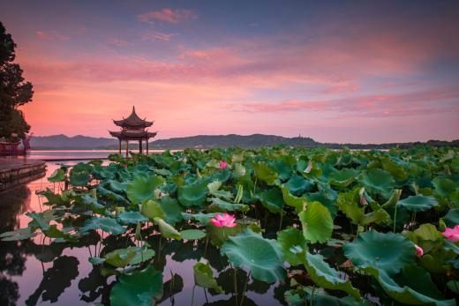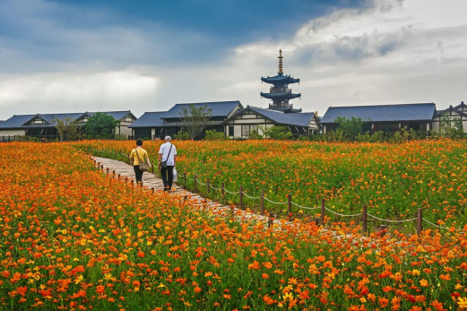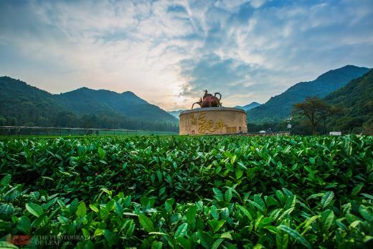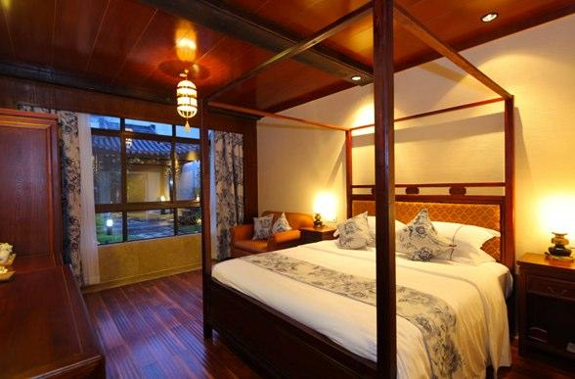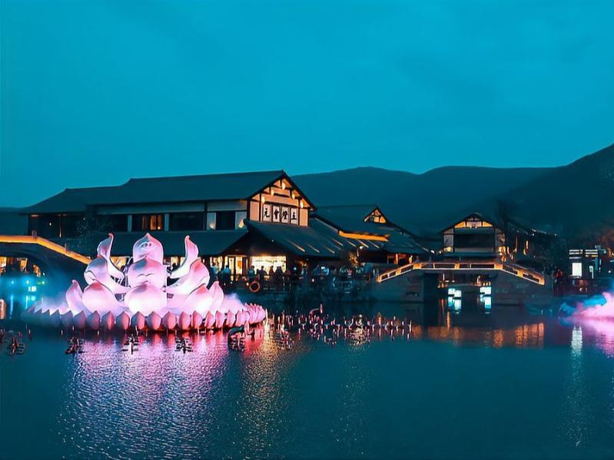

**【食】** 赏春景品春食，高标50/餐，**杭州御茶宴&苏州水乡宴&牛首山特别升级素斋自助餐68元/人**

**【住】** **全程五钻住宿+2晚特色5钻客栈（乌镇+拈花湾客栈）**，携程评分4.6以上高端酒店～

**【行】** 甄选**大牌5A景区&民俗体验**，不做攻略跟团游，与三两知己共赏秋色~

**【娱】** 拈花湾&**禅意灯光秀&花径晨行**、独家赠送**西塘&汉服体验**、乌镇西栅&**提灯走桥**

**【游】** 全程一车一导，**专业司导服务**，**纯玩0购物**，为快乐旅程保驾护航！

|  |  |  |  |  |  |  |  |  |  |  |
| --- | --- | --- | --- | --- | --- | --- | --- | --- | --- | --- |
| **日期** | **线路** | | | | **早餐** | **中餐** | | | **晚餐** | **酒店** |
| D1 | 四川各地-南京**·牛首山**—无锡**·拈花湾（禅意灯光秀）** | | | | × | √ | | | × | 无锡 |
| D2 | 无锡**·拈花湾（花径晨行）**—苏州**·拙政园**—乌镇**·东栅—乌镇西栅（提灯走桥）** | | | | √ | √ | | | × | 乌镇 |
| D3 | 嘉兴**·西塘古镇（汉服体验）**—杭州**·西湖·宋城（自费）** | | | | √ | × | | | × | 杭州 |
| D4 | 杭州**南宋御街·河坊街·龙坞茶园**—上海**·外滩南京路·夜景** | | | | √ | √ | | | × | 上海 |
| D5 | 上海—返程送站 | | | | √ | × | | | × | × |
| D1 | | 交通：四川各地上海→南京→2.5H→无锡 | | 餐：中 | | | | 住宿：无锡 | | |
| 乘机赴集南京，游览**【南京牛首山文化旅游区】（游览时间约1.5小时）**  牛首山，又名天阙山，因山顶东西双峰形似牛头双角而得名。牛首山风光秀美，素有“春牛首”之美誉，古有牛首烟岚、祖堂振锡等金陵美景，还遗存了很多历史古迹，如岳飞抗金故垒、郑和文化园等。秋意浓，牛首山下诗酒趁年华。当第一缕秋风轻抚过南京的古城墙，牛首山便悄然换上了它最华美的衣裳，以独有的温柔，迎接每一位渴望在秋色中寻觅诗意与远方的旅人。漫步山间小径，枫树、银杏渐次变色，如大自然调色板上的奇迹。阳光透过枝叶洒下斑驳光影，与落叶共舞，仿佛在诉说岁月的故事。  （温馨提醒：赠送牛首山景交车，不用不退！）  **前往：诗意生活 —【拈花湾】**  秋季的拈花湾，是一首写给岁月的诗。唐风古韵的建筑群，以禅意为主题。青瓦白屋，小桥流水是它的特色。这里吃喝玩住齐全，白天可以逛逛禅乐馆、百花堂等，去工艺品小店淘些好物。  于它，秋天不仅是一种季节的更替，更是一种生活方式的展现。你可以参与一场禅意茶会，品味用秋水煮就的香茗，感受那份来自大自然的馈赠。或是，在秋日的午后，与三两好友，漫步于拈花湾的花海之中，让心灵在花香与秋色中得以洗涤。放慢脚步，聆听秋的低语，感受那份禅意与诗意的交融。  **特别安排：夜赏【禅意灯光秀】**  感受由 G20文艺晚会原班人马打造的光影盛宴。夜幕降临，当拈花塔一层层亮起，仿佛一座大型的琉璃塔晶莹剔透，曼妙的拈花神女天女散花，只一眼，便如惊鸿一瞥、浮生若梦。梵天花海到了夜晚月亮灯亮起，仿如月宫仙境；“佛手拈花”的水幕灯光秀，让人经不住感叹“拈花微笑”的唯美禅境；三期的微笑广场由全球顶级艺术大师结合中国文化倾心打造，是《禅行》灯光秀最绚丽的终极，让每一个来到拈花湾的游客，感受一场静心静意、欢喜自在的拈花湾之旅（演出视天气情况而定，天气恶劣情况下可能会取消，若无法观看到，无费用可退）  观看·Tips：  亮灯仪式 地点：香月花街拈花塔 表演时间：19:00、19:30、20:00、20:20  花开五叶 地点：五灯湖广场 表演时间：19:15、19:45、20:15  拈花一笑 地点：微笑广场 表演时间：19:00、20:00  水幕电影 地点：半山衔日广场 表演时间：18:00-20:30 循环播放  拈花湾绝佳拍照机位推荐•Tips：  1、拈花塔：拈花湾的C位，木质的楼阁式佛塔，唐氏建筑风格，悄悄告诉哦，在不远处小桥上拍照最佳~  2、香月花街： 有很多文艺的小商铺，一不小心以为出了国门来到小京都，随手一拍都是哇塞~  3、鹿眠谷：谷内有许多禅寺建筑，人少而且清净，不过这里没有真的小鹿噢~  4、梵天花海：景区一绝，花种类最多，很容易拍出置身花海的感觉~ | | | | | | | | | | |
| D3 | | 交通：无锡→约2h→苏州→约1.5h→乌镇 | 餐：早中 | | | | 住宿：乌镇 | | | |
| **体验：【花径晨行】清晨的梵天花海，美若世外桃源。**  佛曰“一花一世界，一叶一菩提。”大千世界，重要的在于一个“悟”字，静下心来。秋水澄清，倒映着蓝天白云，与古建筑的飞檐翘角相映成趣，仿佛一幅生动的国画，感悟“浮生若茶，甘苦一念”之美。(清晨的拈花湾更有禅意，早晨8点以前是属于住在拈花湾景区 内的客人的独享时间，建议早起别错过)  车赴：“东方威尼斯”苏州；  **游览：【拙政园】（游览时间约1.5h）**江南园林甲天下，苏州园林甲江南。被列为《世界文化遗产名录》的拙政园被誉为“中国园林之母”，堪称中国古典私家园林的经典。留园内建筑的数量在苏州诸园中居冠，厅堂、走廊、粉墙、洞门等建筑与假山、水池、花木等组合成数十个大小不等的庭园小品。一入秋，苏州就美成了姑苏。苏州的秋，是拙政园的时光幻影。枫叶如火，银杏如金，点缀在碧水之上，与古朴的亭台楼阁相映成趣，构成了一幅动人心魄的秋日画卷。  游览路线推荐（仅供参考，具体以实际导游带团为准）：入口→兰雪堂→听雨轩→玲珑馆→海棠春坞→远香堂→倚玉轩→小飞虹→香洲→玉兰堂→宜两亭→卅六鸳鸯馆→塔影亭→留听阁→浮翠阁→倒影楼别→有洞天→荷风四面亭→雪香云蔚亭→待霜亭→梧竹幽居→秫香馆→天泉亭→出口  拙政园绝佳拍照机位推荐•Tips：  1、荷塘后花窗的借景：这里的花窗设计巧妙，通过特定的角度，可以将远处的北寺塔借景入画，形成一幅绝美的画面。  2、远香堂：夏季是远香堂最美的季节，站在远香堂前，满池的荷花盛开，可以欣赏到荷花在微风中摇曳生姿的景象。  3、卅六鸳鸯馆：以蓝紫色玻璃花窗为特色，阳光透过花窗洒进室内，形成斑驳陆离的光影效果。  4、倒影楼：楼前的水面平静如镜，当天空晴朗时，水面上的倒影与天空相映成趣，仿佛置身于天空之境。  **【温馨提示】：**如遇旅游旺季或节假日，预约名额已满，则调整游览【留园】，期间没有差价可退哦～敬请谅解！  **游览：景点【乌镇东栅】（游览时间约1.5h）**  乌镇景区目前分为乌镇东栅与西栅，如果东栅是生活的，那么西栅是沉淀的，如果东栅是小家碧玉，那么西栅是大家闺秀。本产品特意安排两次玩乌镇，让大家一次体验乌镇东栅与乌镇西栅两座知名水乡的区别。东栅是电视剧《似水年华》的主要取景地，古朴的民居沿河岸铺展，里面还住着许多当地人，比西栅更有生活气息。逛逛茅盾故居、修真观等著名景点，体会水乡人家的恬淡生活。“泠泠云端，青青纸伞，渺邈城南”——是东栅，赠您一张东栅票，至此环游乌镇（限时赠送，若您不去，无费用可退哦）  **游览：江南最后的枕水人家——【乌镇西栅】（游览时间约2h）**  乌镇，一座藏于江南水乡的历史古镇，素有“中国最后的枕水人家”之誉。漫步其中，错落有致的白墙灰瓦，曲径通幽的泥巴墙，以及沉淀历史的老屋，让人不由感叹时光的魔力。西栅位于乌镇西大街，由十二个碧水环绕的岛屿组成。比起东栅，西栅的人间烟火气更浓郁，是一块远离尘嚣的安谧绿舟。街区的名胜古迹、手工作坊、民俗风情等圆融一体，早茶时间不妨去赶一趟水上集市，乌米饭、萝卜丝饼、豆沙青团等江南风味目不暇接。  这里怀揣着一份东方之美，一份文人墨客的独特气质。春天，水光潋滟，古镇静谧；夏季，杨柳低垂，青石板路上游客穿行，似乎走在一部古老的画卷中；秋天，古镇浸着金色的光，乌篷船游过桥下，风再次将时光的门帘轻轻掀起；冬天，古镇萧瑟孤寂，让人心无旁骛聆听着时光柔声的倾诉。在这座水乡古镇里，蜿蜒曲折的小巷、温婉多情的流水、一座座保存完好的古建筑和每一位醉心于美景的探秘者，共同编织了这里最美的风景。  **赠送：【点亮水乡绮梦·乌镇提灯走桥】（活动时间约0.5小时）**  乌镇素有“提灯走桥”的传统，有“走百桥，祛百病”的说法，花灯又是江南一带兼具生活功能和艺术特色的用品。提一盏花灯，慢慢走过青石板桥，看灯影在水中摇曳辉映，为夜色增添一份浪漫的味道。而提灯的你，也成为别人眼中的风景，正如卞之琳在《断章》中说到:“你站在桥上看风景,看风景的人在楼上看你,明月装饰了你的窗子,你装饰了别人的梦。一盏灯，一份祝福，一段旅程，一份属于乌镇的岁月静好。结束当天行程，返回乌镇酒店休息。  【小吃推荐】三珍斋酱品、熏豆茶、红烧羊肉、三白酒、姑嫂饼、白水鱼、桐乡檇李、定胜糕等。 | | | | | | | | | | |
| D4 | | 交通：乌镇→约1h→西塘→约1.5h→杭州 | 餐：早 | | | | 住宿：杭州 | | | |
| 早餐后，车赴“活着的千年古镇”西塘古镇。  **游览：“活着的千年古镇”—【西塘古镇】（游览时间约1.5小时）**  倘若你厌倦了城市的喧嚣，向往在如诗如画的水墨意境中，听丝竹声声，流水潺潺，在斑驳与繁华里轻舞流年岁月，那么这个地方，定是西塘。西塘是古代吴越文化的发祥地之一，在春秋战国时期是吴越两国的交壤之境，故有“吴根越角”和“越角人家”之称。“春秋的水，唐宋的镇，明清的建筑，现代的人”，是对西塘最恰当的概括。相继有《碟中谍3》《我的青春谁做主》《别爱我》《像雾像雨又像风》等影视剧在此取景。  **赠送：【西塘汉服体验】**  衣裳其华，传承文化。在古城一隅，慢煮光阴，惬意安然。穿着汉服，走在西塘的石板路上，仿佛一切都能够静下来、慢下来，无论短暂时光，还是漫漫岁月，静静流淌的西塘之韵。  （如遇景区特殊情况导致无法正常使用汉服，或客人自行放弃，无费用可退）  **【推荐打卡点】**环秀桥—皮弄—王宅—西园—圣堂—五福桥—倪宅—送子来凤桥—醉园；  **【小型博物馆】**明清木雕陈列馆、酒文化博物馆、纽扣博物，可凭票参观；  **【出片机位】**烟雨长廊、环秀桥、永宁桥、西塘花巷；  **【榜单餐厅】**钱雨曼·怀旧餐厅——排队略严重哦。  车赴：“上有天堂，下有苏杭”的杭州  **游览：【杭州西湖】（游览时间约1.5小时）**  深度游玩世界文化遗产——西湖，游览引领杭州千年风月的胜景，“天下西湖三十六，就中最好是杭州”，杭州因美丽的西湖而闻名于世。西湖的美景不仅春天独有，夏日里接天莲碧的荷花，秋夜中浸透月光的三潭，冬雪后疏影横斜的红梅，更有那烟柳笼纱中的莺啼，细雨迷蒙中的楼台------无论你在何时来，都会领略到不同寻常的风采。  **受西湖边旅游交通管制，根据交通情况我们将为您安排西湖景区内【花港观鱼】或【柳浪闻莺】**  （**二选一游览**，以便给您更好的游览体验。因导游带领的区域在南面，因时间有限，所以三潭印月、断桥残雪、雷峰塔等只能远观，给您带来的不便，敬请谅解。）  **【柳浪闻莺】**  柳浪闻莺公园位于西湖景区东南角，南宋时这里是京城最大的御花园，清代恢复柳浪闻莺旧景。碧玉妆成一树高，万条垂下绿丝绦，碧柳丝丝宛若江南姑娘蒙上了一层朦胧的面纱，万紫千红点缀其中若隐若现，虫鸣鸟叫在耳畔不时欢快轻唱，您可以在这里漫步游览，get南宋时期同款御花园游览体验。  **【花港观鱼】**  花港观鱼位于苏堤南段以西，南宋时内侍官卢允升曾在离此处不远的花家山下结庐建私家花园，园中花木扶疏，引水入池，畜养五色鱼以供观赏怡情。康熙驾临西湖时建景碑于鱼池畔，乾隆下江南游西湖时作诗于御碑“花家山下流花港，花著鱼身鱼嘬花”。如今的花港观鱼，湖水清澈见底，红鱼似锦如霞，远处游船如织，相映成趣。  温馨提醒：  （1）.涉及黄金周，节假日，周末，西湖风景区大巴车禁止进入，客人需要换乘景区公交车，单趟10元/人，往返20元/人，具体当天以景区安排为准，敬请谅解。  （2）.西湖游船55元/人，（环湖不上岛）若您有需要敬请自理。  **推荐：【宋城景区】（自费：观众席320/人、贵宾席350/人）**  中国最大的宋文化主题乐园，穿越临安入城墙，南宋美景醉心房。一缕思情随风远，千古追忆梦中藏。宋城是依据宋代杰出画家张择端的（清明上河图）画卷，严格按照宋代营造法工再现宋代都市的繁华景象。斗拱飞檐，车水马龙，规模宏大的瀛州飞瀑，营造出一个凝幻似真的传奇氛围,渗透出一幅浓郁的古宋风情,构成了一幅宋城之水天上来的奇景。  温馨提示：①以上价格已含门票、车费、导游讲解服务费。②不参加自费的游客敬请在景区外自由活动，不使用任何优惠证件、如自行购买门票现收车费100/人/点。  **【宋城千古情】**  大型歌舞《宋城千古情》是宋城景区倾力打造的一台立体全景式大型歌舞，唯一获得国家五个一工程奖的旅游演艺类作品。该剧以杭州的历史典故、神话传说为基点，融合世界歌舞、杂技艺术于一体，运用了现代高科技手段营造如梦似幻的意境，给人以强烈的视觉震撼。被海外媒体誉为与拉斯维加斯“O”秀、法国“红磨坊”比肩的“世界三大名秀”之一。  【推荐小吃】宋城景区内有特色美食街，推荐叫花童子鸡、宋嫂鱼羹、八宝豆腐、酱鸭八宝饭等。 | | | | | | | | | | |
| D5 | | 交通：杭州→上海 | 餐：早中 | | | | 住宿：上海 | | | |
| **游览：【南宋御街·河坊街】（游览时间约1小时）**  南宋御街原为南宋临安城的中轴线，如今是热闹而古朴的商业街，是杭州最具有老底子皇城根文化的特色步行街。“流水绕古街，小桥连老铺，清池围旧宅。”南宋御街可以说是一部南宋史的缩影，一砖一瓦都散发着历史气息，在每一栋复古建筑里又参杂了现代气息。日夜变幻，光影交错间，恍若步入繁华的南宋临安市集，体验一回南宋的市井生活。  河坊街与南宋御街十字交叉，它们都曾是南宋都城临安的“皇城根儿”，更是南宋的文化中心和经贸中心。街上的“老字号”商铺，如孔凤春香粉店、万隆火腿店、王顺兴面馆等，仍为杭州人耳熟能详。杭城闻名的“五杭”（杭粉、杭剪、杭扇、杭烟、杭线）就出于此。在这里感受南宋街区特色风情，也可以品尝到杭州各类特色小吃。  特色美食：定胜糕、葱包桧、臭豆腐、油酥饼，醤鸭、酱肉等。  特色景点：朱炳仁铜雕艺术博物馆（江南铜屋）、荣宝斋、胡雪岩故居、郁达夫故居等。  **前往：【龙坞茶镇·农家茶园宴】（用餐时间约45分钟）**  **【龙坞茶镇】**位于杭州西南，四周群山环绕，茶园茶山连绵起伏，诗仙李白笔诗云“朝涉外桐坞，暂与世人疏。村庄佳景色，画茶闲情抒。”描绘了龙坞茶镇优美如画的风景。龙坞茶镇是浙江省唯一的茶文化特色小镇，拥有茶园14000亩，是西湖龙井最大产区，也是全球范围内最大的茶叶之乡，素有“万担茶乡”、“千年古镇”的美誉。这里有连片的生态茶园、精致的乡间民宿、波光粼粼的水库、清秀欲滴西山森林公园，是生态氧吧与养生福地。  特别安排**【龙坞茶村·农家茶园宴】**这个被称为“杭州小九寨”的地方，有着连绵千亩层峦叠翠的茶园，来到这里，仿佛进入了一片绿色的仙境，欣赏青山远黛，只此青绿不过如此。来杭州一定要打卡杭州的茶村，喝一杯杭州地道龙井，品尝地道江南风味，体验杭州的慢生活。您也可以融入自然茶园风光里尽情凹造型拍靓照！茶林野趣间，吃农家茶园宴，品纯正龙井茶，悠然自得，看国饮千年龙井泡出杭州这座休闲茶都。  午餐后，车赴“现代都市，繁华魔都”上海。  **游览：【上海外滩风光带】（游览时间约30分钟）**  “顺着百年沪上的发展时间线，游船登岸开埠，江南百景图的开卷就是这“富贵迷人眼”海派夜色”。站在这里，你可以一览浦江两岸的风光，还可以看到那些历史悠久的建筑群，如气派的海关大楼、优雅的和平饭店。这些建筑见证了上海的历史变迁，每一个都有着自己的故事。  **推荐：【上海夜景】——金茂大厦88层观光厅或环球金融中心观光厅+浦江游船（自费320/人）**  上海夜景被誉为“世界七大夜景之一”，可与美国曼哈顿的夜景相媲美！两种方式不同视角领略大上海迷人璀璨的夜景，初来上海的您值得拥有！  **【金茂大厦88层观光厅】**  金茂大厦是中国大陆第3高楼、世界第8高楼。两台每秒运行9.1米的超高速垂直升降电梯，只需45秒钟就可将游客从地下一层直送88层，令人感受到前所未有的速度体验。观光厅内玻璃幕墙视野开阔，凭栏远眺，黄浦江两岸的都市风光以及长江口的壮丽景色尽收眼底。  **【浦江游船】**  黄浦江是上海的地标河流，黄浦江西岸是一幢幢风格迥异、充满浓郁异国色彩的万国建筑，东岸是一幢幢拔地而起、高耸云间的现代建筑。两岸风景荟萃了上海城市景观的精华，是繁华上海的象征和缩影，乘船夜游黄浦江上，置身于上海的璀璨灯光间，体验魔都绚烂繁华的夜景，感受魔都的百年历史变迁。 | | | | | | | | | | |
| D6 | | 交通：上海→返程送站 | 餐：早 | | | | 住宿：无 | | | |
| **酒店内享用自助早餐后，自由活动（无用车及导游）**  **温馨提示：若您的航班较早，酒店提供打包早餐，直接从酒店送机，请知晓！**  **【新天地】（自行前往）**  新天地由老上海石库门弄堂改造而成，餐饮、商业、娱乐、文化各类店铺在一条笔直的步行街上整齐有序地排布，漫步新天地，依旧是青砖步行道，红青相间的清水砖墙，厚重的乌漆大门，仿佛时光倒流，有如置身于二、三十年代的上海。但跨进每个建筑内部，则非常现代和时尚。兴致来时，你也可拐进一边的小弄堂里绕上一圈，这里的小弄堂会是拍照的好地方，很多专业摄影师到这里来取景。  **【田子坊】（自行前往）**  田子坊是一方安处于上海老式弄堂里的小资地，是适合放慢步调用心感受的地方。随处可见窄小的弄堂里错落挨挤着各类个性小店、咖啡店、餐馆及酒吧。最先是由陈逸飞、尔冬升等一批艺术家将工作室坐落于此，而逐渐形成艺术弄堂的理念，经历几年逐步成为创意园聚集区。  **行程结束，根据航班时间送团。**  **【免费送机/站服务标准】**   1. 每团分2次统一送团，早班发车时间以团中客人最早航班时间为准，早班车从酒店直接出发； 2. 下午送站时间12点左右从酒店前往交通枢纽； 3. **【增值服务】**   如您是晚班机，白天有充足游玩时间，我们将提供车辆送至外滩集散中心。  9：00酒店出发 → 乘坐接驳大巴送至游客服务中心 → 可寄存行李 → 全天自由活动 → 15点左右集散中心统一送至交通枢纽，具体以集散中心通知为准；   1. 因散客拼团，凭本人有效证件，自行办理登机/登车、安检手续； 2. 如时间宝贵的，我们也同时提供有偿的送站服务：上海浦东机场200元/车，限乘4人无行李舱；上海虹桥机场/火车站 280元/车，限乘4人无行李舱； 3. 免费送机服务为跟团增值服务，不享受不退任何费用； | | | | | | | | | | |
| **接待标准** | | | | | | | | | | |
| 1. **景点安排**：牛首山、拈花湾、拙政园、西塘古镇、乌镇西栅、东栅、西湖、南宋御街·河坊街、外滩（各地精华景点一网打尽，不虚此行！）   （以上行程仅供参考，我社有权根据时间安排行程，调整行程的游览次序，但不影响行程的质量和标准）   1. **住宿**：全程5钻住宿，升级 2晚特色5钻客栈（乌镇+拈花湾客栈）   上海：上海智微世纪酒店、上海虹桥温德姆酒店、上海苏宁诺富特酒店、上海外高桥喜来登酒店等同级；  乌镇外：乌镇子夜大酒店、乌镇伊甸园铂金酒店、濮院濮锦大酒店、嘉兴阳光雷迪森广场酒店等同级；  可加钱升级乌镇内：乌镇通安客栈、乌镇昭明书舍、乌镇枕水度假酒店、濮院梅尚酒店等同级；  杭州：杭州运河海歆酒店 、杭州富阳东方茂开元名都大酒店、浙江广电开元名都大酒店、白马湖建国饭店等同级酒店；   1. **用餐**：4早3正（全程餐标50元/人/餐，特别升级牛首山素斋68元/人早餐不吃不退、早班回程早餐不退。如人数未达到10人菜量相应减少，请谅解。） 2. **交通**： ①出发地到南京或上海的往返机票经济舱座位   ②全程空调旅游大巴车（5-59座车，保证一人一正座）；   1. **门票**：行程中景点首道门票，客人因个人原因自愿放弃景点参观，将不退还门票费用； 2. **导游**：全程中文导游讲解服务； | | | | | | | | | | |
| **费用包含** | | | | | | | | | | |
| 1. **费用已含：**   往返机票、旅游观光汽车费用，住宿费，餐费，包价项目景点（区）的第一道门票费、导游服务费；   1. **费用未含：**   行程中发生的个人费用（包括交通工具上的非免费餐饮费、行李超重费、住宿期间的洗衣、电话、酒水饮料费、个人伤病医疗费等）以及行程中未含的自理项目。 | | | | | | | | | | |
| **预订须知** | | | | | | | | | | |
| 1、失信人报名时，请报团时务必告知详情；如游客属于失信人而报团时没有向旅行社提前说明，**[因客人失信人身份未能出发，所产生的实际损失（机票、房费、车费、导服费用等等）需要由该客人承担。](http://shixin.court.gov.cn/，客人报团前可到该网站进行查询！因客人失信人身份产生的实际损失（机票、房费、车费、导服费用等等）需要由客人承担。)**  2、在实际游览过程中我社可根据实际情况，在保证行程景点游览的前提下，在不减少游览景点和游览时间的前提下，对景点的游览顺序作合理的调整；  3、行程中赠游景点如遇景区特殊原因或人力不可抗拒因素导致无法参观，我社有权无偿取消赠游景点并通知游客；  4、行程中如有因航班时间原因无法使用的正餐或门票的，由当地导游根据实际情况将未产生的费用现退给客人，客人签名确认。如果因客人自身原因造成的，其未产生的所有费用概不退还。  5、本行程门票费用是旅行社团队协议价格核算，12周岁以下按成人操作的儿童和持老人证、军官证、学生证、教师证等其他有效证件享受景区门票优惠的游客不存在价格差异，无差价退还，敬请注意！  6、因为航班的不稳定因素，本行程往返航班时间及进出港口以出票为准，我社将根据具体时间和进出港口调整行程，以我社计调最后的行程确认为准；我社有权根据具体航班调整景点游览的先后顺序，变更住宿地点（城市），保证不减少景点和游览时间。  7、团队接待质量以客人意见单为准，如客人在当地无异议，返回后我社概不接受投诉；对于客人在行程中反应的问题或投诉，我社将会及时做出处理或补救； | | | | | | | | | | |
| **温馨提示** | | | | | | | | | | |
| 1. 外国籍客人（含港澳台，非中国国籍，无中国身份证件者）：因接待外籍客人，国家旅游局有相关的接待标准，此线路部分城市酒店未达到涉外相关标准，故收客前请提前咨询我社，敬请见谅。 2. 客人应妥善保管自己的行李物品（特别是现金、有价证券以及贵重物品等）。 3. 自由活动期间考虑到财产及人身安全等问题，晚上尽量减少外出， 如果一定要外出，请携带好酒店名片，自由活动期间发生任何问题与旅行社无关，自由活动期间的安全责任由客人自负。 4. 华东地区四季分明，春秋季早晚温差比较大，请各位游客注意根据天气变化，注意旅行安全； 5. 华东地区饮食习惯与家乡不同，请大家注意克服，且在自理用餐期间选择干净卫生的餐厅用餐； 6. 旅览途中请遵守当地民俗民风、当地的管理规定和旅游秩序，文明出行；游览期间注意个人安全，照顾好随行的老人与小孩；有心脏病、高血压等疾病的游客请谨慎选择旅游项目。 | | | | | | | | | | |
| **提示：此行程必须签写补充协议**  **补充协议** | | | | | | | | | | |
| 1. 在此次旅游安排中，__________和旅行社经过协商达成一致意见。要求旅行社把以下推荐自费自费项目安排在行程里面，以满足此次团队的旅游要求。   **全程推荐自费项目如下所示：**   |  |  |  | | --- | --- | --- | | **城市** | **景点介绍** | **成人价格** | | **上海** | **金茂大厦**：全国首批4A旅游景点，可亲身体验"落霞与孤鹜齐飞，秋水共长天一色" 的美景。  **浦江游船**：浦江两岸代表着上海代表着上海的象征和缩影，荟萃了上海城市景观的精华，感受上海的灯光璀璨。 | 320元/人 | | **杭州** | **宋城：**穿越千年回到南宋盛世，游走于清明上河图中感受宋文化。被誉为世界三大名秀之一的“宋城千古情”极具视觉体验和心灵震撼，身临其境感受千年文化，体会杭州之美。 | 观众席320元/人  贵宾席350/人 |  1. 参加自费项目时请注意，根据当地相关法律对于此次旅行，旅行社需确保无强迫行为。 2. 以上陈述推荐项目仅适用本行程，其他消费行为旅行社可以协助办理，但不承担任何责任。   我本人已详细阅读了同旅游公司签订的旅游合同、本协议书等全部材料，充分理解并清楚知晓此次旅游的全部相关信息，平等自愿按协议约定履行全部协议并确认：   1. 旅行社已就本次旅行的上述协议项目（或购物店或推荐自费项目）的特色、旅游者自愿参加购物或自费项目的相关权益及风险对我进行了全面的告知、提醒。 2. 经慎重考虑后，我自愿选择并参加上述协议项目（或购物店或推荐自费项目），此协议的签订过程旅行社并无强迫。 3. 我承诺将按照导游提醒自愿参加上述项目，并理性消费，注意人身和财产安全。 4. 如因旅行社不能控制原因无法安排的，我对旅行社予以理解，双方互不追责。 5. 本人同意导游在不减少旅游景点数量的前提下，为优化旅游体验，可根据实际情况调整景点游览顺序。   我自愿同意此协议为旅游合同的补充协议，为旅游合同不可分割的组成部分，效力同旅游合同。 | | | | | | | | | | |
| **双方签字：**  旅行社(盖章)： 旅游者(签章)：  经办人及电话：  签约日期： 签约日期： | | | | | | | | | | |